17.06.20r.
Temat: Różnicowanie S/Ś/SZ- ćwiczenia słuchowe. Utrwalanie poprawnej wymowy.

Polecenie:
Wytnij pszczoły i pomieszaj je. Zaprowadź pszczoły do ula. Te, które mają obrazek zawierający w nazwie głoskę ś, nalkej pod ulem z głoską ś. Te, które mają obrazek zawierający w nazwie głoskę s, naklej pod ulem zgłoską s, a te, które mają obrazek zawierający w nazwie głoskę sz, nalkej pod ulem z głoską sz.

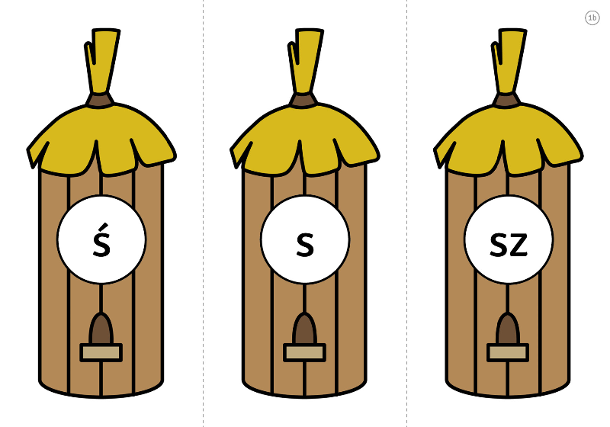

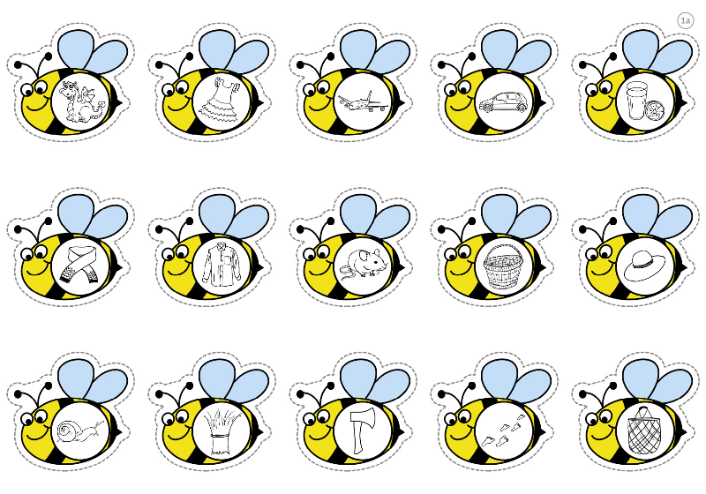
Smok, sukienka, samolot, samochód, sok, szal, koszula, myszka, kosz, kapelusz, ślimak, siano, siekiera, siatka

